微信公众号需要修改意见
一、发布大厅
1、风采展示
增加不动产形象宣传片
媒体报道（附件文档）
2、政策发布
（1）政策法规：不动产登记暂行条例，不动产登记实施细则，物权法，土地管理法，房屋登记办法等（该功能须能在后台修改）
（2）新规速递：南昌县划拨土地及房屋转移办法，南昌市房地产市场调控通知等（该功能须能在后台修改）
（3）政策解读：纠误及知识问答
3、通知公告
（1）增加注销公告及遗失公告功能，原通知公告内容改为工作动态。并且注销公告及遗失公告发布后会在每日推送中占一个板块，需要增加通知公告后台发布功能
4、增加工作动态栏
（1）将通知公告中的现有内容迁移至此
（2）群众满意度测评功能
（3）新闻动态：将附件中的新闻整理发布在这里，需要增加后台发布新闻功能
（4）党建天地：中心学习十九大等相关材料发布，增加后台发布功能，材料见附件
（5）活动宣传：中心创文明城工作宣传，中心员工无偿献血宣传，中心在社区开展不动产知识宣传等，增加后台发布功能，发布信息可以在每日推送中显示，相关材料见附件
5、在风采展示和政策发布中间插入部门简介一栏
（1）部门介绍
（2）中心职责
（3）科员职责
上述介绍均可在后台发布修改
二、在线服务
1、在线服务增加资料下载一栏
以下为相关表格的百度云盘下载链接，其他资料后续补充，内容可以后台修改

2、在线服务内排序更改（由上到下，下同）：办事指南、办事大厅，资料下载；
（1）办事大厅预约申请逻辑简化，进入后直接到达网上办事大厅，不选择市民or企业。点击进入某一业务大类，进入小类，不进行下拉菜单选项，直接进入下述界面，或直接显示办事指南，在下一步直接进入申请信息填写界面：
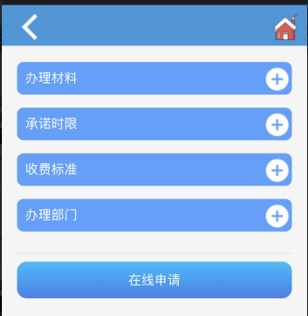
登记类型合并后办理材料不同的，可以在上图所示“办理材料”中分类注明，相同的合并注记即可；
（2）办事大厅相关登记业务点击进入在线申请界面，在线申请中“申请登记事由”应与点击进入的业务一致，如从“抵押登记-最高额抵押权首次登记-立即办理-在线申请”进入，则“申请登记事由”应为“抵押权-首次登记”，登记类型直接为“办证明”，抵押类型直接为“最高额抵押”，不同业务不同情况，不懂的地方可以咨询。
3、办事大厅“国有建设用地使用权”中：
（1）排序应为：首次登记，转移登记、变更登记、注销登记；
4、办事大厅“国有建设用地使用权及房屋所有权登记”中：
（1）排序应为：首次登记，转移登记、变更登记、注销登记；
（2）地役权登记删除；
（3）转移登记下的各种登记删除，因为你方已在“在线申请-登记原因-登记事项”注明相关信息；
5、办事大厅“抵押登记”中：
（1）排序应为：抵押权首次登记，抵押权转移登记、抵押权变更登记、抵押权注销登记，预告登记所有项目均删除，在建建筑物抵押情况复杂，是否网上预约待定；
（2）我方业务系统中抵押业务的业务信息如下所示：
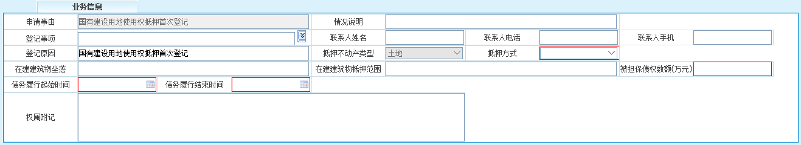
登记事项举例如下：
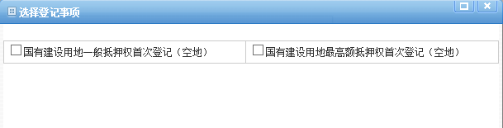
强调事项：登记事由为非抵押权时，登记类型为办证书，最下方为登记原因，内容不变；登记事由为抵押权时，登记类型为办证明，最下方为抵押情况及登记原因，登记原因中的登记事项直接读取抵押类型中的数据，其他不变 。（办证书和办证明的登记事项内容不同，注意！）
6、办事大厅中“其他登记”中：
（1）内容为：更正登记、查封登记、注销查封登记、不动产权证书/登记证明遗失补发；
7、立即办理-申请人情况 中，所有的改为下面需求样式：（已解决）
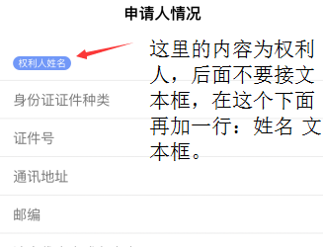
（1）在办证业务中，转移登记的申请人情况 分别为权利人和原权利人，首次登记、变更登记、注销登记)的申请人情况 只有 权利人。
（2）在办证明业务中，首次登记和转移登记申请人的情况 分别为权利人和原权利人，（变更登记、注销登记)的申请人情况 只有 权利人。
（3）其他登记中的查封登记，申请人只有一个为 查封机构；补证业务中，申请人只有一个为 权利人；更正登记中，申请人只有一个为 权利人。
三、群众互动
1、我要留言
2、市民热线
增加：
（1）综合科电话：
（2）资料科电话：
（3）联系我们那张图片要改，图片中增加：
单位地址：南昌县莲塘镇莲富路928号银城花园二号楼
电话：8572076
单位邮箱：
主任邮箱：
3、增加“投诉监督”一栏
（1）投诉监督电话：85721096
（2）主任邮箱：
(参照南昌市不动产登记中心修改)
4、意见反馈
(参照南昌市不动产登记中心)

